休業要請外支援金
Web登録画面操作方法
＜個人事業主＞
※本マニュアルは、休業要請支援金の不支給決定通知を受けた方が
休業要請「外」支援金に申請される場合の操作方法を記したものです。

Web登録のフロー
休業要請支援金の受付番号の入力

「検索」ボタンをクリック

申請書の必要事項の入力
※連絡先メールアドレスの確認

「確認」をクリック
申請書の印刷
申請書のダウンロード
「申請書様式のダウンロード」をクリック
「受付番号」の取得
（Myページの表示／連絡先メールアドレスにMyページのURLが送信される）

「決定」ボタンをクリック
申請書の必要事項の入力確認

＜PCの場合＞

【休業要請支援金の受付番号の入力】
（１）大阪府ホームページの『休業要請支援金の不支給決定通知を受けた方で、休業要請外支援金に申請される方はこちら』のページから『大阪府休業要請外支援金について』のページに入り、Web事前受付ページの「個人事業主の方はこちらから（外部サイト）」をクリックしてください。
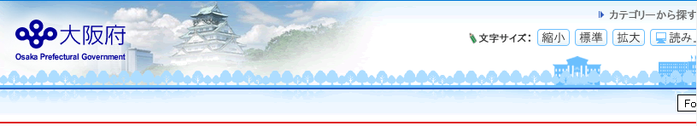

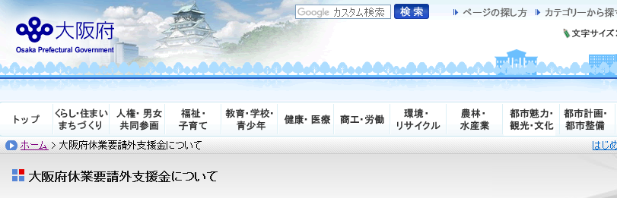
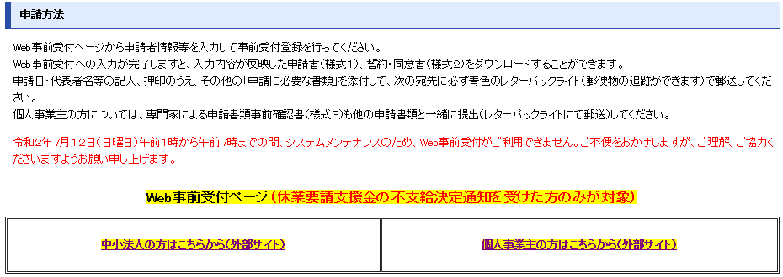

（２）「休業要請支援金」の受付番号の入力画面が表示されるので、受付番号を入力し、「検索」
ボタンをクリックしてください。
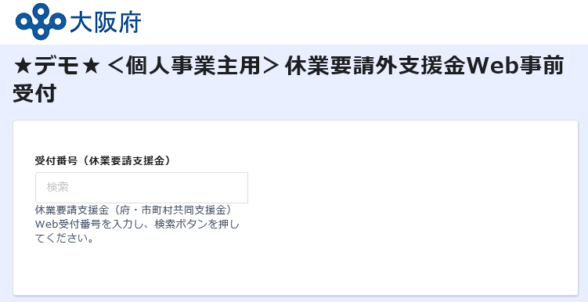
大文字英語2文字と数字7桁（いずれも半角）で入力してください。
※小文字や全角で入力されるとエラーになります。

【申請書の必要事項の入力】
（３）必要事項を順番に入力して、最後に「確認」ボタンを押下してください。
赤いアスタリスク（＊）は必須入力です。 （吹き出しを付けている箇所はご注意いただきたい
項目です。それ以外も＊のある項目は必ず入力してください。）
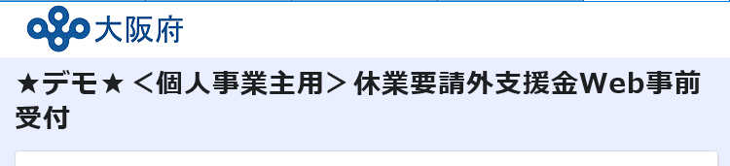

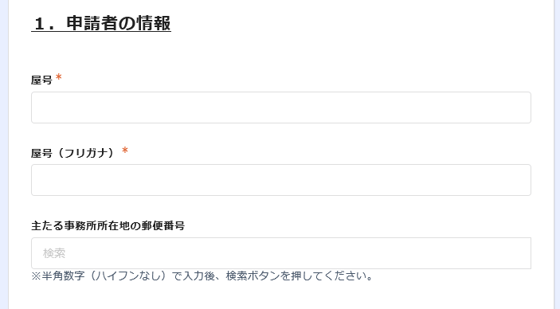
全角で入力してください。
屋号を入力してください。
※屋号がない場合は代表者名を入力してください。
主たる事業所所在地の郵便番号を「ハイフンなし」「半角数字」で入力してください。入力後、検索ボタンが表示されるので、クリックしてください。
以下の情報が自動入力されます。
・主たる事業所所在地（都道府県）
・主たる事業所所在地（市区町村）
・主たる事業所所在地（町字名）※番地以降は表示されません。
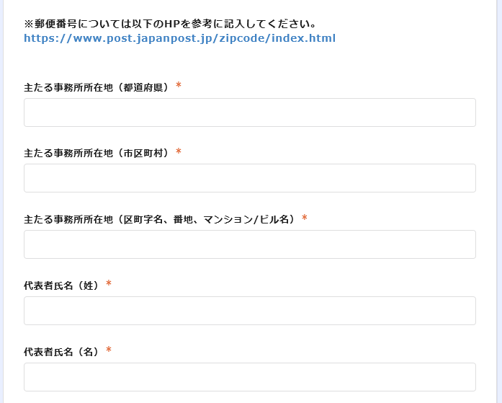
主たる事業所所在地（町字名、番地、マンション／ビル名）を入力してください。
※「主たる事業所所在地の郵便番号」欄で検索ボタンを利用された場合は、番地以降を必ず入力してください。
主たる事業所所在地（市区町村）を入力してください。
※郵便番号検索の場合は自動入力
主たる事業所所在地（都道府県）を入力してください。
※郵便番号検索の場合は自動入力

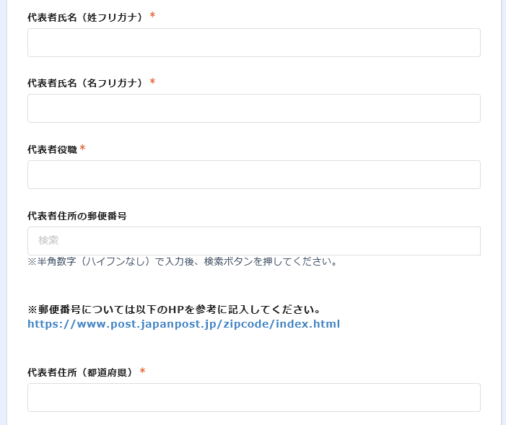
全角で入力してください。
全角で入力してください。
代表者住所の郵便番号を「ハイフンなし」「半角数字」で入力してください。入力後、検索ボタンが表示されるので、クリックしてください。
以下の情報が自動入力されます。
・代表者住所（都道府県）
・代表者住所（市区町村）
・代表者住所（町字名）※番地以降は表示されません。
代表者住所（都道府県）を入力してください。
※郵便番号検索の場合は自動入力

代表者住所（市区町村）を入力してください。
※郵便番号検索の場合は自動入力
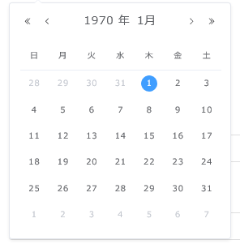
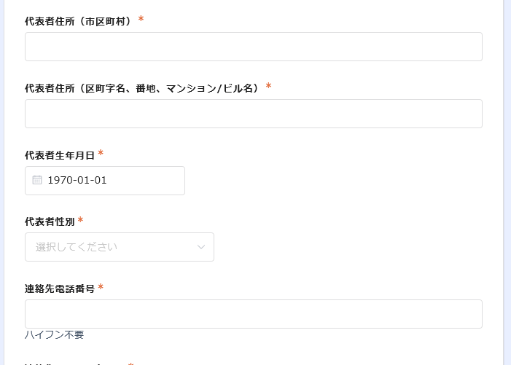
代表者生年月日をクリックして
ください。カレンダーが表示
されるので、生年月日を選択
してください。
代表者住所（町字名、番地、マンション／ビル名）を入力してください。
※「主たる事業所所在地の郵便番号」欄で検索ボタンを利用された場合は、番地以降を必ず入力してください。
※こちらに入力したメールアドレス宛に様式のダウンロードURLが送信されるので、必ずお間違えないようご確認ください。
該当する業種を選択してください。
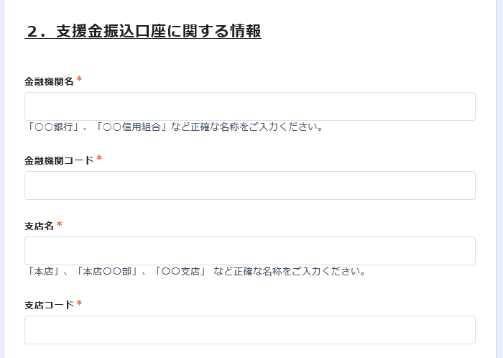
こちらのURLより、金融機関名、支店名、金融機関コード、支店コードを確認し入力してください。
「普通預金」か「当座預金」を選択してください。
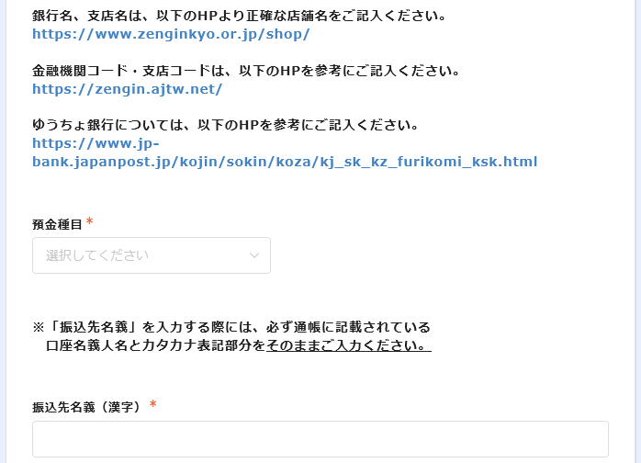
振込先名義（カタカナ）は、通帳に記載されている口座名義人のカタカナ表記部分を元に、「半角」で入力してください。
※姓と名の間は「半角スペース」をあけ、小文字（ッ、ャ、ュ、ョ等）は「大文字」にしてください。
例） × ｵｵｻｶｼｮｳ
○ ｵｵｻｶ ｼﾖｳ

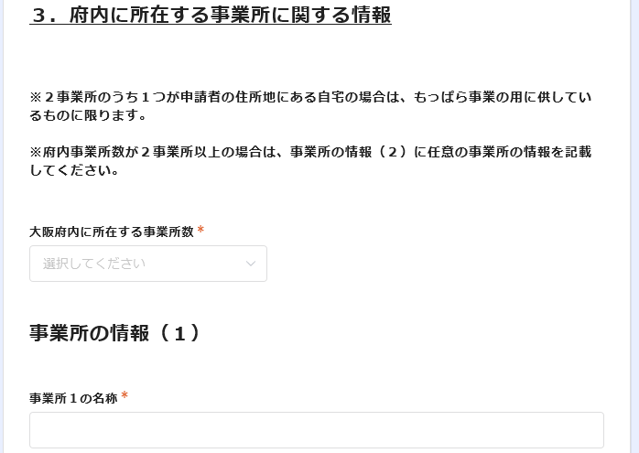
事業所１の名称を入力してください。
※名称には、店舗名を入力してください。
店舗名がない場合は、申請者が事業活動で使用している名称を入力してください。
「１事業所」か「２事業所以上」を選択してください。
なお、「２事業所以上」を選択した場合、「事業所の情報（２）」の入力欄が表示されます（P.9）。
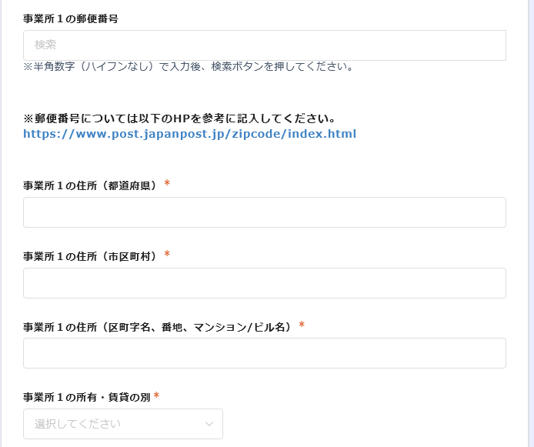
事業所１の住所（町字名、番地、マンション／ビル名）を入力してください。
※「事業所１の郵便番号」欄で検索ボタンを利用された場合は、番地以降を必ず入力してください。
事業所１の住所（市区町村）を入力してください。
※郵便番号検索の場合は自動入力
事業所１の住所（都道府県）を入力してください。
※郵便番号検索の場合は自動入力

事業所１の郵便番号を「ハイフンなし」「半角数字」で入力してください。入力後、検索ボタンが表示されるので、クリックしてください。
以下の情報が自動入力されます。
・事業所１の住所（都道府県）
・事業所１の住所（市区町村）
・事業所１の住所（町字名）※番地以降は表示されません。
事業所１が休業要請対象か休業要請対象外かを選択してください。
※この欄で「休業要請対象」を選択すると、追加入力項目（P.8）が表示されます。
事業所１の業態等を入力してください。
※業態等には、事業内容を具体的に記載してください。
～「事業所１の休業要請対象・対象外の別」欄において「休業要請対象」を選択した場合表示～
事業所１の種類と内訳を選択してください。
該当する内訳がない場合は各種類の中の「その他」を選択してください。
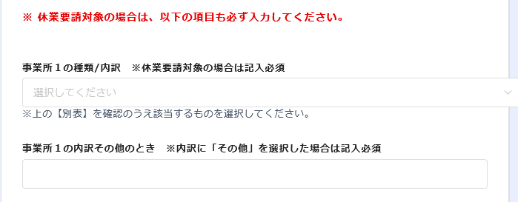
上記「事業所１の種類／内訳」で「その他」を選択した場合、事業の種類を記載してください。
事業所の種類「大学・学習塾等」又は「商業施設」で延床面積が100㎡以下の場合で、適切な感染防止策を講じて営業を継続していた場合、ダウンロード・印刷した申請書の欄外に、「適切な感染対策を徹底した上で、事業を行っていた」旨を、手書きで追記してください。

～「大阪府内に所在する事業所数」欄において「２事業所以上」を選択した場合表示～
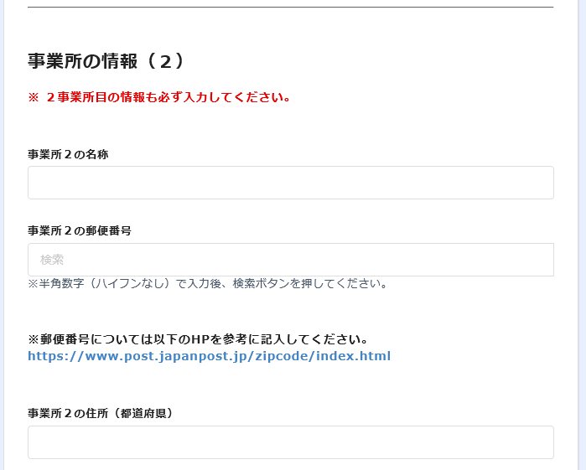
P.7-8の「事業所の情報（１）」の書き方と同様に、事業所２について漏れなく記入してください。
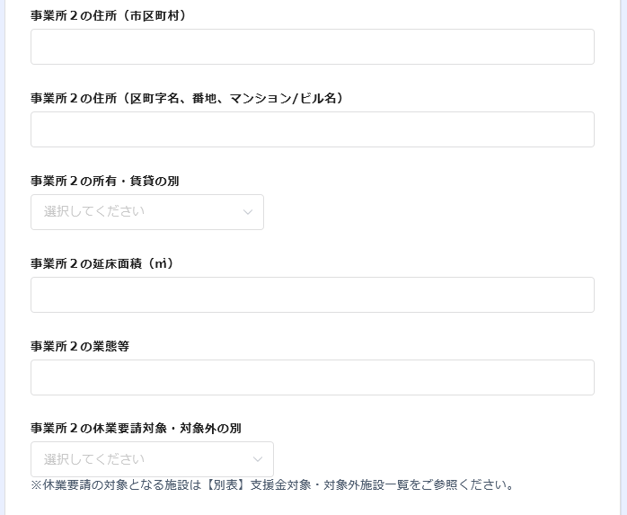
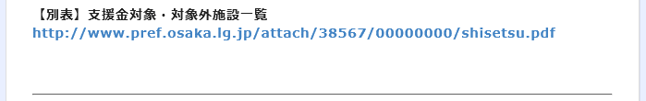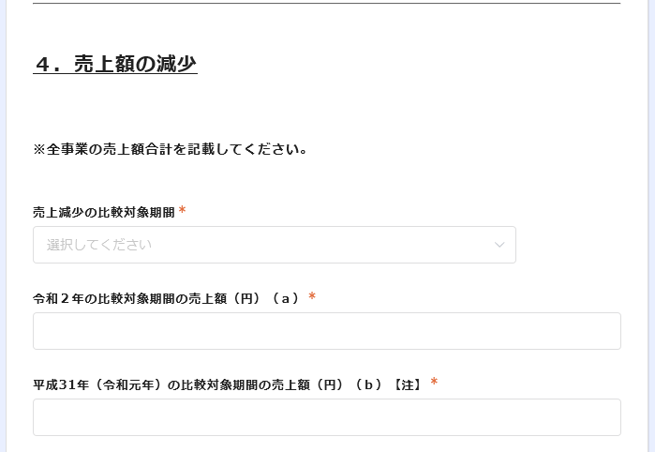
円単位の「数字」で入力してください。
円単位の「数字」で入力してください。
「４月」か「４月と５月の平均」を選択してください。

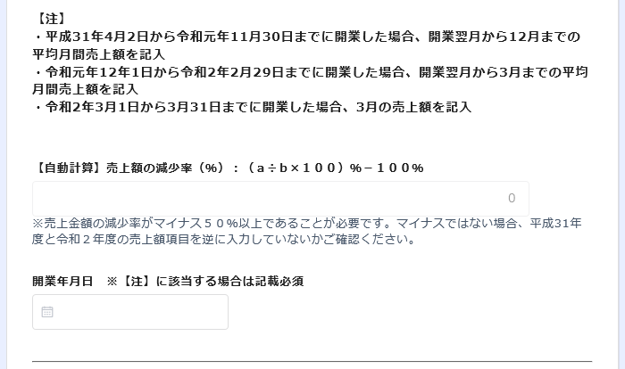
【注】に該当する場合のみ入力してください。
※カレンダー選択式です。
（a）と（b）を入力することで、売上の
減少率（％）が自動で計算されるため、
入力不要です。

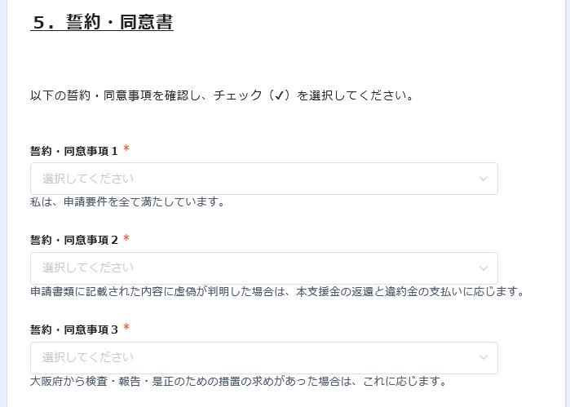
以下の誓約・同意事項を確認し、全てチェック（✔）を選択してください。
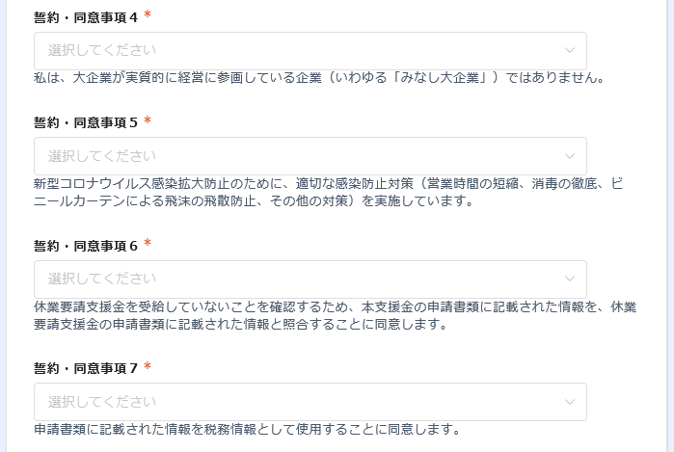
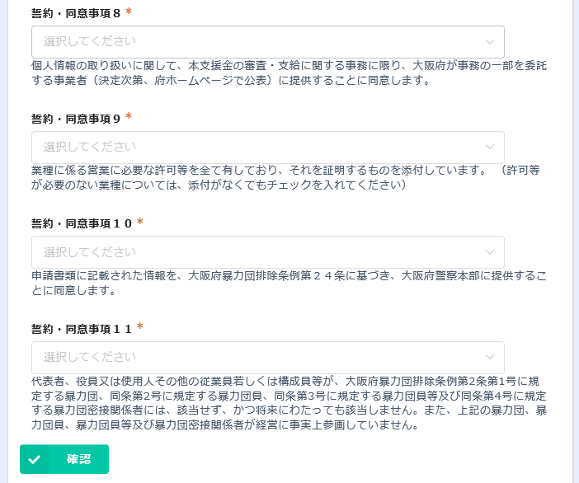
すべて入力したら「確認」ボタンをクリックしてください。

【申請書の必要事項の入力確認】
（４）必要事項の入力内容を確認し、問題なければ「決定」ボタンを押下してください。
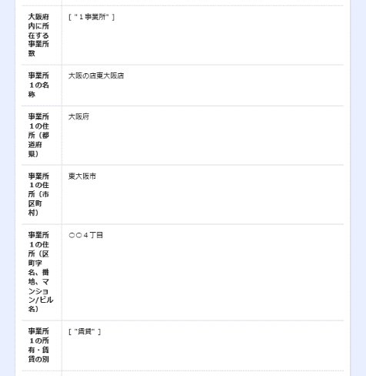
（間違いがあった場合は「戻る」ボタンを押下してください。）

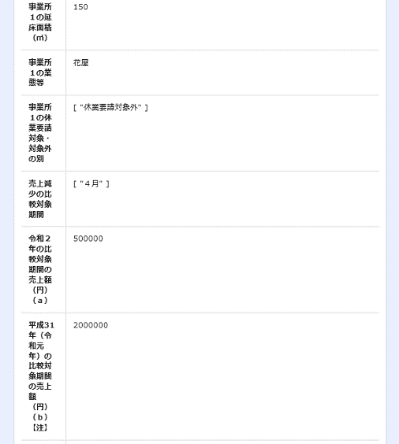
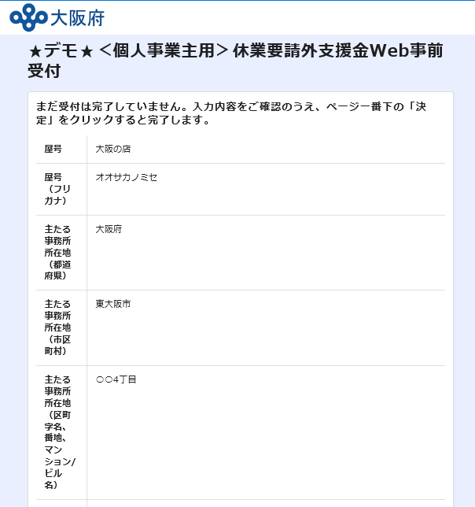

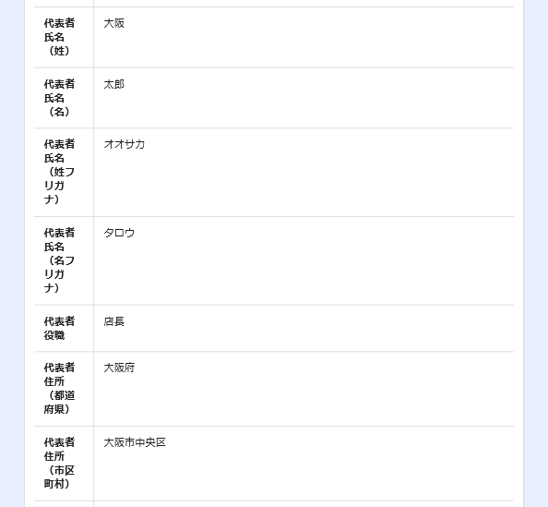
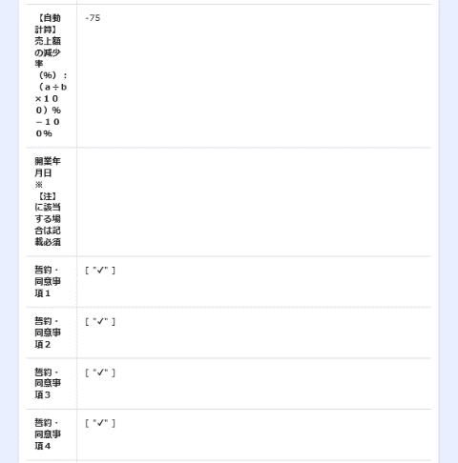
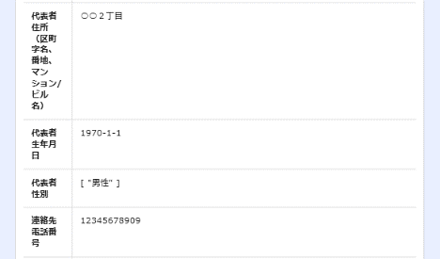
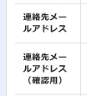
**@co.jp
**@co.jp

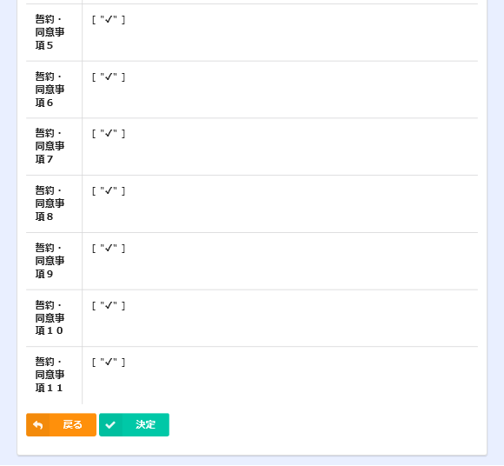
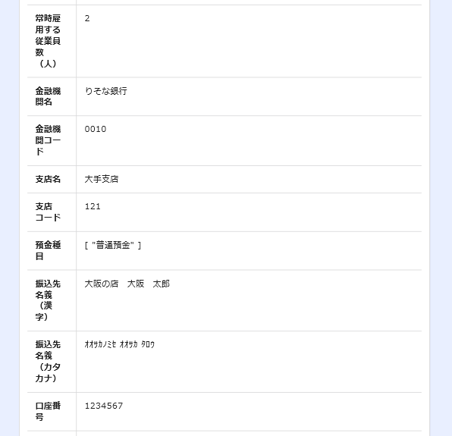
間違いがあった場合は「戻る」ボタンを押下してください。
入力を確認したら「決定」ボタンをクリックしてください。
続き

【「受付番号」の取得】
（５）Web事前受付が完了すると、下記の画面が表示されます。
「Myページ」をクリックし、必要事項を入力した申請書をダウンロードしてください。
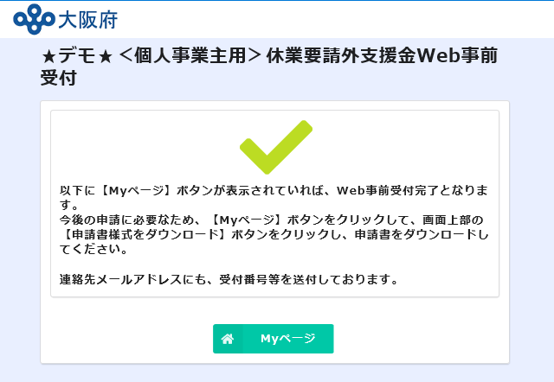

（６）上記（５）の画面表示に加えて、（３）にて入力した「連絡先メールアドレス」あてに「Myページ」のURLが届きます。こちらのURLからもダウンロード可能です。

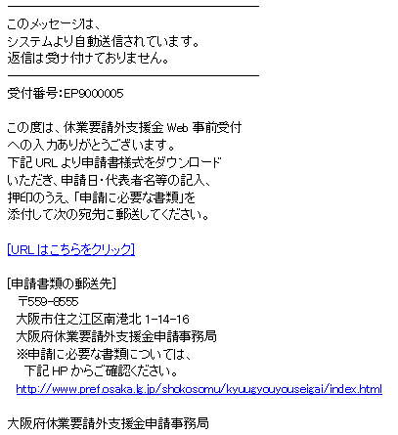

【申請書のダウンロード】
（７）ダウンロードに進むと下記の画面が表示されるので、「申請書様式のダウンロード」をクリックしてください。
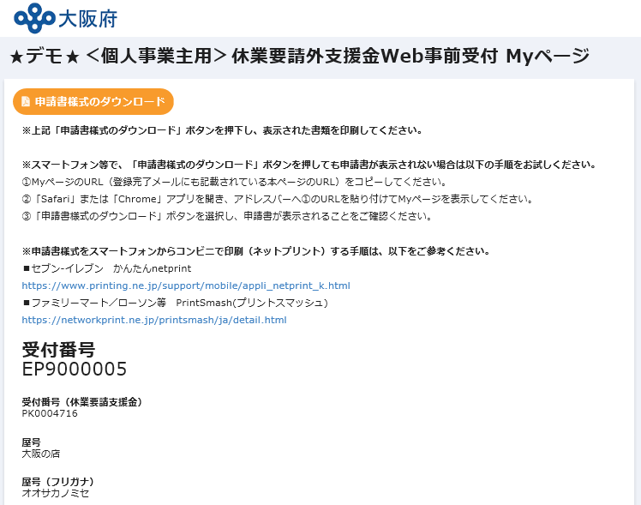
省略

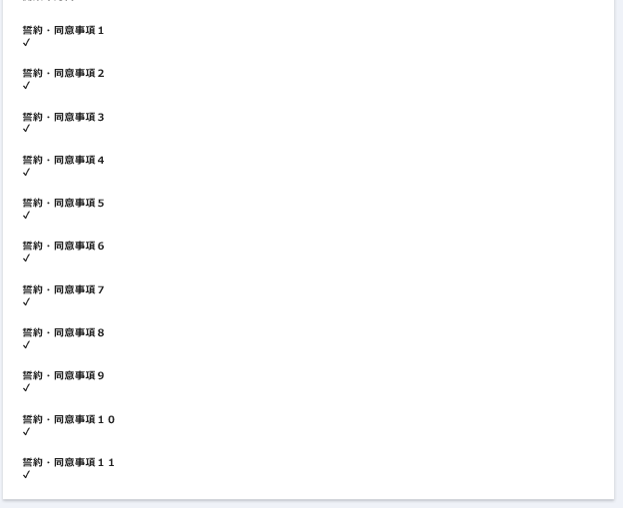

【申請書の印刷】
（８）ダウンロード画面にて、必要事項が入力された申請書が表示されるので、ダウンロードの上、印刷してください。

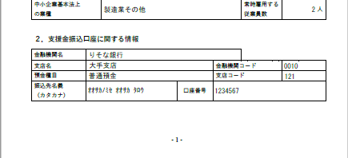
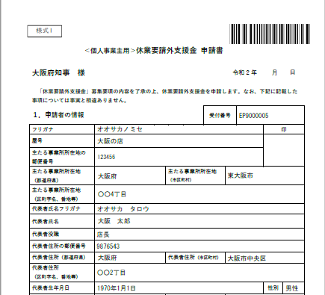
**@co.jp
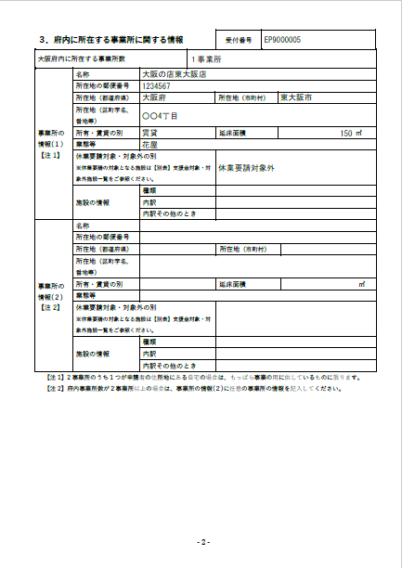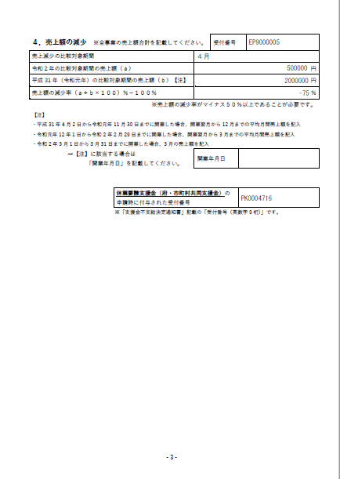
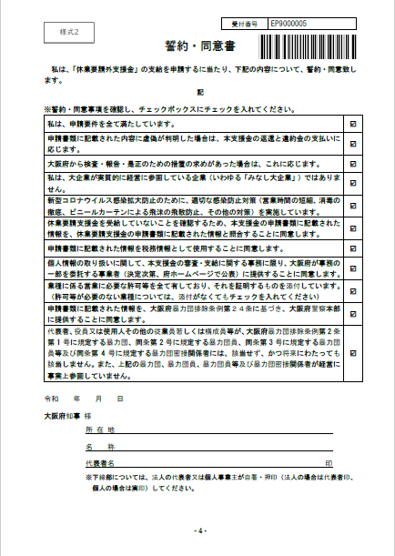

～様式３～
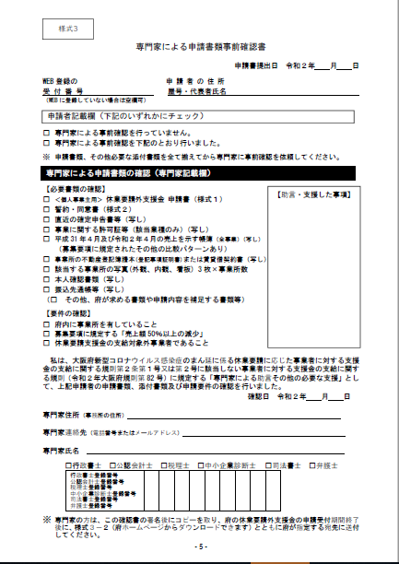

～ダウンロードの最終ページに掲載されたチェックリスト～

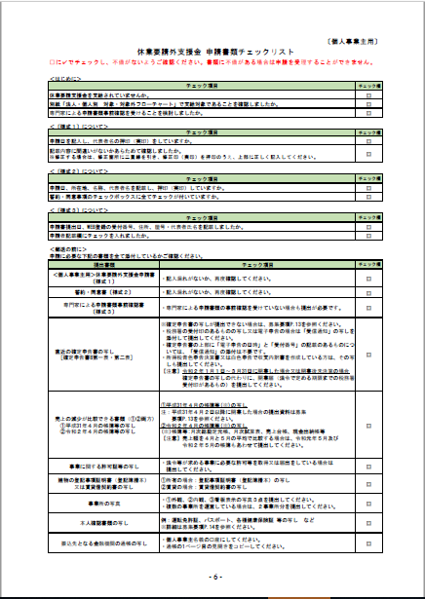
郵送の際は、ダウンロードしたチェックリストや募集要項P.12～14をご参照いただき、申請書のほか、必要書類も忘れずに添付してください。

＜携帯の場合＞
手順については、PCの場合と同様です。

～androidの【申請書のダウンロード】画面の一例～
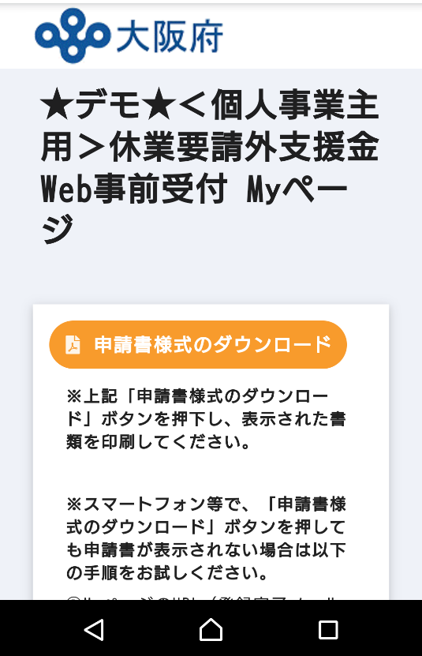
**@co.jp

～i-phoneの【申請書のダウンロード】画面の一例～
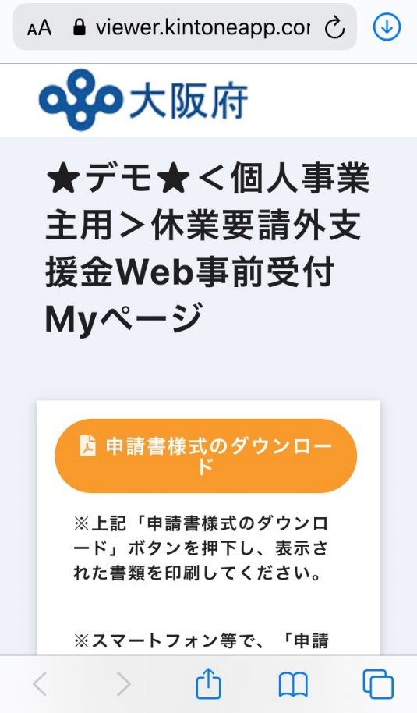
**@co.jp
よくあるお問合せ（法人・個人事業主共通）
Web入力がうまくできない場合は、お手数ですが、休業要請外支援金のHPに掲載の募集要項（法人はP.15～、個人事業主はP.19～）から白紙（サンプル）の用紙様式をダウンロードして手書きで必要事項をご記入ください。
No | 質問 | 回答 | 作成日 | 更新日
1 | 【全般】  Webのみで申請は可能ですか。 | Webで必要事項を入力した後、必ず印刷した申請書及び必要書類をレターパックライトで郵送してください。Web入力のみでは申請は完了していません。 | 7/8
2 | 【メールアドレスの入力】  同じメールアドレスで、複数の法人や個人事業主を登録してもよいですか。 | 同じメールアドレスで、複数登録することは可能です。（近しい方に代理入力などを頼まれた際など）その都度、メールアドレス登録→URL案内メール受信→申請者情報登録→Web受付完了、の手順を繰り返し実施ください。 | 7/8
3 | 【WEB登録URLの取得】  メール登録送信したが、URLのご案内メールが届きません。 | メール受信拒否等をされている可能性があるため設定を確認いただき、＜noreply@form.kintoneapp.com＞アドレスからのメールが受信できるように設定を変更し、再度メール登録送信ください。または、別のメールアドレス（Gmail等）を使用していただき、再度メール登録送信ください。  ※個人携帯のキャリアメールアドレス（@docomo.ne.jpなど）は、迷惑メール対策として受信拒否設定されていることが多いため、アドレス指定受信の設定をお願いします。（設定方法の詳細は、機種ごとに異なるため、販売店等に確認ください。）  上記の操作によってもメールが受信できない場合は、休業要請外支援金のHPに掲載の募集要項から白紙（サンプル）の用紙様式をダウンロードして手書きで必要事項をご記入ください。 | 7/8
4 | 【WEB登録URLの取得】  届いたメールが文字化けしています。 | 数回試してみても文字化けが直らない場合は、お手数ですが、休業要請外支援金のHPに掲載の募集要項から白紙（サンプル）の用紙様式をダウンロードして手書きで必要事項をご記入ください。 | 7/8
5 | 【WEB登録URLの取得】  メールは送られてきましたが、URLが掲載されていません。 | 数回メール登録を繰り返しても受信したメールにURLが掲載されない状況が続く場合は、休業要請外支援金のHPに掲載の募集要項から白紙（サンプル）の用紙様式をダウンロードして手書きで必要事項をご記入ください。 | 7/8
6 | 【WEB登録URLの取得】  メールの中のURLがクリックしても、次のページに進みません。 | 【URLのリンクが有効になっていない場合】  お手数ですが、「大阪府休業要請外支援金について」HPに掲載の募集要項にあるサンプルの様式をダウンロード、印刷し、手書きにてご記入ください。  【http:から始まる文字列が表示され、途中までリンクが有効になっている場合】  メールに記載のURL全体（途中できれているので末尾までご自身で再度範囲指定）コピーし、ブラウザ（Safari、Chrome等）に貼りつけ、表示し直してください。  上記操作によっても表示されない場合は、お手数ですが、休業要請外支援金のHPに掲載の募集要項から白紙（サンプル）の用紙様式をダウンロードして手書きで必要事項をご記入ください。  ※メールソフトによっては、URLのリンクが途中できれており、URLの末尾までハイパーリンクが設定されていないことがあります。（青字下線が途中できれているため、ご自身で再度範囲指定し、貼り付け、表示しなおしてください） | 7/8
7 | 【申請書の必要事項の入力】  メールに記載のURLをクリックすると「このページは表示できません」と出て、アクセスができません。 | お手数ですが、休業要請外支援金のHPに掲載の募集要項から白紙（サンプル）の用紙様式をダウンロードして手書きで必要事項をご記入ください。 | 7/8
8 | 【申請書の必要事項の入力】  【法人の場合】  「法人番号」が半角で入力できません。 | 入力されている方の入力モードが半角英数になっているかを確認して入力してください。上記の操作によっても入力できない場合は、休業要請外支援金のHPに掲載の募集要項から白紙（サンプル）の用紙様式をダウンロードして手書きで必要事項をご記入ください。 | 7/8
９ | 【申請書の必要事項の入力】  【個人事業主の場合】  「屋号」がありませんが、何を入力したらいいですか。 | 屋号がない場合は代表者名を入力してください。 | 7/8
10 | 【申請書の必要事項の入力】  「事業所の名称」は何を入力したらいいですか。 | 名称には、店舗名を入力してください。  店舗名がない場合は、申請者が事業活動で使用している名称を入力してください。 | 7/8
11 | 【申請書の必要事項の入力】  「大学・学習塾等」又は「商業施設」で事業所の延床面積（㎡）が１００㎡以下のため、適切な感染予防策を講じて営業を続けていました。「事業所の休業要請対象・対象外の別」で「休業要請対象」を選択したのですが、入力にあたって注意すべき点はありますか。 | 【法人の場合】  「大学・学習塾等」又は「商業施設」で事業所の延床面積が100㎡以下のため、適切な感染防止策を講じて営業を継続していた場合は、「事業所の休業等の期間」はチェックを入力しないでください。  【個人事業主の場合】  「大学・学習塾等」又は「商業施設」で事業所の延床面積が100㎡以下のため、適切な感染防止策を講じて営業を継続していた場合、印刷した申請書の欄外に、「適切な感染対策を徹底した上で、事業を行っていた」旨を、手書きで追記してください。 | 7/8
13 | 【申請書の必要事項の入力】  「売上減少の比較対象期間」欄で、「4月と5月の平均」を選択した場合、「売上額（a）」や「売上額（b）」欄に小数点以下が入力できません。 | 比較する前年（平成31年4月と令和元年5月の平均売上）と、今年（令和2年4月と5月の平均売上）の数値の基準を以下のように統一して入力してください。  ・前年も今年も小数点以下を切り上げる。  ・前年も今年も小数点以下を切り捨てる。  ・平成31年4月と令和元年5月の「合計」売上と令和2年4月と5月の「売上」合計を入力する。 | 7/8
14 | 【申請書の必要事項の入力】  「売上の減少」欄で自動計算されません。 | 「売上額（a）」欄や「売上額（b）」欄に数字以外のもの（カンマ（,）、文字（万円、円））を入力すると自動計算が機能しません。「売上額（a）」欄や「売上額（b）」欄には数字のみを入力してください。 | 7/8
15 | 【申請書の必要事項の入力確認】  WEB登録の際、様式1の住所を番地まで入力したあと、確認画面で「戻る」を押下すると、番地が消えてしまいます。 | 一度住所を入力し、確認画面に移動後、「戻る」ボタンを押下したときに、丁目や番地以降の情報が消えてしまいます。お手数ですが、「戻る」ボタンを押下した場合は、再度、住所のご入力をお願い致します。 | 7/8
16 | 【申請書の必要事項の入力確認】  必要事項の入力の途中、もしくは必要事項の入力を完了して「確認」ボタンをクリックした時、入力事項がクリアされてしまいます。 | 申し訳ありませんが、Webで入力ができない可能性があります。お手数ですが、休業要請外支援金のHPに掲載の募集要項から白紙（サンプル）の用紙様式をダウンロードして手書きで必要事項をご記入ください。 | 7/8
17 | 【申請書の必要事項の入力確認】  Web入力を途中で保存・再開する操作はできますか。 | 申し訳ありません。途中で保存はできません。 | 7/8
18 | 【申請書の必要事項の入力確認】  確認画面までは進みましたが、入力していた情報の一部が消えていました。 | 「戻る」ボタンを押下して、再度内容を入力し、確認画面にて内容をご確認ください。この操作によっても入力項目の一部が消えてしまうという状況が解消されない場合は、お手数ですが、ダウンロードした申請書に追記してご郵送してください。 | 7/8
19 | 【「受付番号」の取得】  法人番号が重複しているとメールが届きました。（申請書の必要事項を入力し確認画面で「決定」を押したが次の画面で「Myページ」ボタンが表示されない） | 誤って法人番号が入力された可能性があります。再度入力をお願いします。  それでも同様のメールが届く場合は、同じ法人番号で複数回入力された可能性があります。一度入力完了したデータは修正できませんので、お手数ですが、休業要請外支援金のHPに掲載の募集要項から白紙（サンプル）の用紙様式をダウンロードして手書きで必要事項をご記入ください。その際、申請書の空いているスペースに法人番号重複のメールがきたため手書きで申請の旨記載してください。 | 7/8
20 | 【「受付番号」の取得】  申請書の必要事項の入力を完了したが、Web受付完了メールが届きません。 | 申請書の必要事項の項目内のメールアドレスの入力誤り等の可能性があります。  【マイページを閉じていない場合】  マイページにログインし、受付番号の入った申請書類をダウンロードして印刷してください。  【マイページを閉じてしまった法人の場合】  一度入力完了したデータは修正できませんので、お手数ですが、休業要請外支援金のHPに掲載の募集要項から白紙（サンプル）の用紙様式をダウンロードして手書きで必要事項をご記入ください。（その際、申請書の空いているスペースに、Web受付完了メールが届かないため手書きで申請の旨記載してください）  【マイページを閉じてしまった個人の場合】  お手数ですが、再度最初のメールアドレスの登録画面からやり直してください。 | 7/8
21 | 【「受付番号」の取得】  Myページが表示できません。（メールのURLリンクが途中できれています） | メールに記載されているMyページのURL全体（途中できれているので末尾までご自身で再度範囲指定）をコピーし、ブラウザ（Safari、Chrome等）に貼りつけ、表示し直してください。  それでも表示されない場合、Web受付登録自体は完了していますので、募集要項中にある白紙の様式1に、受付番号ほか、入力内容を手書きで記載し、その他書類とあわせて提出してください。  その際、データ入力済みダウンロードできなかったことを付記していただくようお願いします。  ※メールソフトによっては、URLのリンクが途中できれており、URLの末尾までハイパーリンクが設定されていないことがあります。（青字下線が途中できれているため、ご自身で再度範囲指定し、貼り付け、表示しなおしてください） | 7/8
22 | 【申請書のダウンロード】  PDFが表示できません（PDFがダウンロードできません）。（主にYahooメール） | Myページリンクをコピーし、ブラウザ（Safari、hrome等）に貼りつけ、表示し直していただき、ダウンロードボタンを押してください。（Myページにも同内容を掲載しております。それでも表示されない場合は、募集要項中にある白紙の様式1に、受付番号ほか、入力内容を手書きで記載し、その他書類とあわせて提出してください。  その際、データ入力済みダウンロードできなかったことを付記していただくようお願いします。） | 7/8
23 | 【申請書のダウンロード】  【個人事業主の場合】  Myページから様式３はダウンロードできたのですが、様式１・２がダウンロードできません。 | 個人事業主のMyページには「申請書様式のダウンロード」ボタンと「専門家による申請書類の事前確認書（様式３）ダウンロード」ボタンの２つがありますので、それぞれのボタンより、申請書（様式１・２）、様式３をダウンロードしてください。  いずれかのボタンを押下しても、様式がダウンロードできない場合は、休業要請外支援金のHPに掲載の募集要項から白紙（サンプル）の用紙様式をダウンロードして手書きで必要事項をご記入ください。 | 7/8
24 | 【申請書のダウンロード】  Web入力後、誤りを見つけたため、入力完了したデータを、修正したいです。 | 一度入力完了したデータは、修正できません。また、コールセンターにご連絡頂いても修正や削除することはできません。お手数ですが、ダウンロードした申請書に二重線での訂正と訂正印（法人は代表者印・個人は実印（申請書に押印したもの））を押印して提出してください。書類審査の際に、事務局でデータを訂正します。  既に申請書類を提出している場合は、修正した書類を、下記宛先に追加で送付してください。  その際、確実に到着したことを確認できるよう、配達記録ができる郵便（特定記録郵便やレターパックなど）で郵送してください。  また、封筒の目立つところに、「修正書類在中」、受付番号（法人の場合は「EC0000000（９桁の英数字）」、個人事業主の場合は「EP0000000（９桁の英数字）」）を必ず記載してください。  ※受付番号が分からない場合は、法人名（屋号）、本社（主たる事業所）所在地、連絡先電話番号を記載した紙を同封してください。  【提出先】  〒５５９－８５５５  大阪市住之江区南港北１－１４－１６  大阪府休業要請”外”支援金 申請事務局 | 7/8
25 | 【申請書のダウンロード】  ダウンロードした住所や金融機関が文字化けしてしまいます。 | お手数ですが、印刷した様式に二重線での訂正と訂正印（法人は代表者印・個人事業主は実印（申請書に押印したもの））を押印し、正しい内容を記入して、提出してください。  書類審査の際に、事務局でデータを訂正します。 | 7/8
26 | 【申請書のダウンロード】  WEB登録の際、様式1の住所を番地まで入力しても印刷すると番地が消えてしまいます。 | もし印刷した様式１の住所が消えていた場合は、お手数ですが、印刷した様式１に住所を手書きで追記ください。 | 7/8
27 | 【申請書のダウンロード】  【法人の場合】  その他法人ですが、誤って中小企業の区分を選択して入力完了してしまいました。 | 手書きで法人区分を修正してください。また、ダウンロードされた申請書に中小企業基本法上の業種の欄が表示されませんので、印刷した様式に中小企業基本法上の業種も手書きで記入してください。 | 7/8
28 | 【申請書のダウンロード】  ダウンロードしたら白紙でした。 | お手数ですが、ダウンロードした白紙の様式に手書きにて必要事項を記入してください。 | 7/8
29 | 【申請書の印刷】  スマホからコンビニで印刷する方法がわかりません。  コンビニで印刷したが入力項目が消えています。 | Myページに掲載しております、ご利用されるコンビニエンスストアの印刷（セブン‐イレブンのかんたんnetprintやプリントスマッシュ）方法をご参照ください。（それでも表示（印刷）方法が不明な場合は、募集要項中にある白紙（サンプル）の様式1に、受付番号ほか、入力内容を手書きで記載し、その他書類とあわせて提出してください。  その際、データ入力済みダウンロードできなかったことを付記していただくようお願いします。 | 7/8

